**Уважаемые родители!**

*На этой неделе мы знакомимся с замечательным творчеством русского народа - Дымковской игрушкой.*

*Цель нашей работы: приобщать детей к культуре нашей Родины, развивать у них художественный и эстетический вкус, воспитывать уважение к русскому народу.*

Дымковская игрушка – оригинальный народный глиняный промысел, зародившийся и сохранившийся исключительно на территории Вятского (Кировского) края, в слободе Дымково, где издавна селились печники и гончары.

В орнаменте встречаются в основном простые формы: круги, точки, волнистые и прямые линии, клетка. Все цвета - яркие.

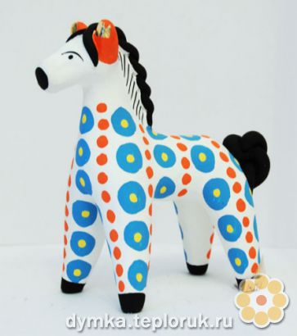Дым идет из труб столбом,  
Точно в дымке все кругом.  
Голубые дали.  
И село большое  
Дымково назвали.   
  
***  
Кружочки, клеточки, полоски -   
Простой, казалось бы, узор,  
Но отвести не в силах взор  
От барыни иль водоноски.   
  
Нарисуйте лошадку и раскрасьте ее вместе с ребенком элементами дымковской росписи. Это занятие доставит и вам и ребенку настоящее удовольствие и позволит прикоснуться к миру народных промыслов и научиться чему-то новому. Эту лошадку раскрашивают так: красные ушки, черная грива и носик, черные копытца, на ножках и теле большие синие пятнышки чередуются с маленькими красными точками.